888催化剂脱除H2S的工艺条件研究(Ⅰ)
[摘 要]利用自行设计的湿法脱硫实验装置，较系统地研究了碱源及碱度、催化剂浓度、脱硫温度等因素对888催化剂zui小硫容的影响。不同碱源及碱度对zui小硫容有较大的影响。当采用NaOH为碱源时可大幅度地提高催化剂的硫容，采用Na₂CO₃和NaOH混合碱源亦取得显著的效果。

[关键词]888催化剂；zui小硫容；脱硫率

0 前 言

888催化剂是三核酞氰钴磺酸盐金属有机化合物为主体的脱硫催化剂^{[1]}，由于其用量少、脱硫活性高、无毒及优越的使用性能，目前已广泛用于化肥厂、焦化厂、煤气厂等气体组分的脱硫，并得到使用工厂的一致好评，并形成了888脱硫法^{[2]}。但888脱硫催化剂活性及影响活性原因的分析在理论上研究不够，本文通过对影响 888使用工艺参数的实验研究及分析，以其对实际应用的工艺条件加以验证说明，为888催化剂的进一步完善提供了技术支撑。

1 实验部分

1．1 实验原料

888催化剂，
长春东狮科技（集团）有限责任公司（原长春东狮科贸实业有限公司）生产；模拟气体(北京海谱气体公司，H₂S 1％， N₂ 99％)；Na₂CO₃、NaOH、NH₄OH、Na₂S₂O₃、KI等均为分析纯。

1．2 实验用分析方法

(1)气体中H₂S含量用硫代硫酸钠滴定法^{[3]}测定

(2)zui小硫容按下列公式计算

S_{min}=U·T·0．01·34／V (1)

式中：U—H₂S气速，ml／min；

T—吸收时间，min；

V—脱硫液的体积，ml

1．3 实验装置

888脱硫活性评价实验装置如图1所示。
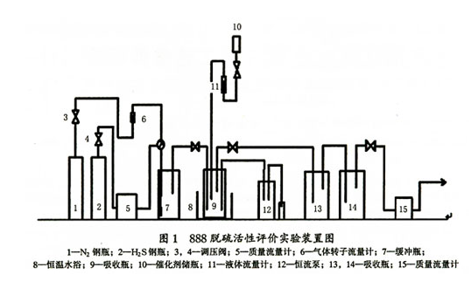
1．4 实验过程

称取一定量粉末状的888催化剂溶于不同浓度的碱中搅拌均匀后即可。反应前向催化剂溶液中通入空气活化4h。

向置于恒温水浴的脱硫反应器中加入已知浓度888溶液250 ml，并向吸收瓶中加入0．05 mol／LAgNO₃溶液150m1，检查气密性，向反应器中以一定流量通入模拟气体，当吸收瓶中的硝酸银溶液中出现黑色沉淀时，关闭模拟气体出口阀，记录时间，按公式(1)计算zui小硫容。改变脱硫工艺条件，观察其对888催化剂脱硫活性的影响。

2结果与讨论

2．1 催化剂888浓度

催化剂浓度的大小对脱硫过程具有重要的影响。不仅关系到脱硫效率，还影响到过程的经济性，在碱源为0．2N Na₂CO₃，脱硫温度30℃，气体流速600ml/min，催化剂加入量350 ml，改变催化剂浓度所得的zui小硫容数据列于图2中：
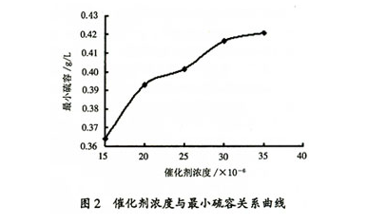
由图2可见，随着催化剂浓度的增大，zui小硫容亦增加，当催化剂浓度由20×10^{－6}增到35×10^{－6}时，zui小硫容增加值为7％。因此在工业实际使用中应根据实际气体中H₂S含量选择适宜的催化剂浓度。因为催化剂浓度增大会增加脱硫的运行成本。

2．2碱源及其浓度

选择适合的碱源及其浓度，不仅可以保证催化剂活性的稳定与发挥，而且还可以使脱硫过程的生产成本得到有效控制。在催化剂为20×10^{－6}，脱硫温度为30℃，气体流速600ml／min，催化剂加入量250ml，改变碱源及碱源浓度所测得的zui小硫容的数据列于表1中。
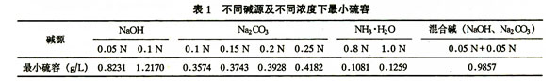
从实验结果可知，不同种类的碱源对888的zui小硫容有很大的影响，NaOH及其与Na₂CO₃混合碱具有更高的zui小硫容。Na₂CO₃次之，氨水为zui小。NaOH及其混合碱具有较高的硫容可能是由于NaOH对H₂S的快速吸收所至。反应方程式如下：

NaOH+H₂S→NaHS+H₂O

NaHS +O₂ NaOH+S↓

NaOH对H₂S的吸收效果优于Na₂CO₃，故在实际生产中可以考虑使用含有NaOH的混合碱为碱源。

2．3 脱硫温度

脱硫温度亦是影响脱硫反应的一个重要的参数。在碱源为0．2N Na₂CO₃，催化剂浓度25×10^{－6}，气体流速600ml／min，催化剂用量250ml条件下，改变脱硫温度所得zui小硫容的数据示于图3。
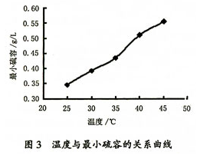
由图3可见，随着脱硫温度的升高，zui小硫容在逐步增大。虽然温度升高硫容增加，但实际上选择温度时还要考虑气源温度、气源H₂S含量等因素。在25~45℃范围内硫容能够满足生产工艺要求。

2．4气体流速对zui小硫容的影响

气体流速的快慢决定着装置的处理能力。在以0．2N Na₂CO₃为碱源，催化剂浓度20×10^{－6}、催化剂用量为250ml、温度为30℃、硫化氢含量为1％下，改变被处理气体的流量，其对zui小硫容的影响数据见图4。
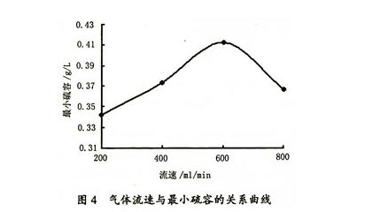
由图4可见，随着气体流速的增大，zui小硫容在增加到一定程度后下降。当达到600ml／min时zui小硫容达到zui大值。这说明脱硫过程要有适宜的液气比。

3 结 论

利用自行设计的湿法脱硫实验装置测定了 888催化剂的zui小硫容，探讨了碱源及碱度、催化剂浓度、脱硫温度及气体流速等对zui小硫容的影响。在这些因素中以碱源及碱度对催化剂zui小硫容影响zui大，其次是温度，催化剂浓度。气体流速对zui小硫容也有影响，这可能与气液接触时间相关。实验发现采用氢氧化钠或氢氧化钠与碳酸钠混合碱为碱源可明显地提高888的zui小硫容。这一发现具有重要的实际应用价值。

[参考文献]
[1]梁兴禄，汪晓梅．煤化工，1998，(4)
[2]齐家光，汪晓梅．小氮肥设计技术，1996．(2)
[3]王祥光．小氮肥厂脱硫技术，1992

